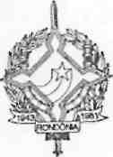
GOVERNO DO ESTADO DE RONDÔNIA
GOVERNADORIA

DECRETO
N. 4026, DE 15
DE DEZEMBRO
DE
1988.

Dispõe sobre alteração da estrutura da Secretaria de Estado do Planejamento e Coordenação Geral, e da outras providencias.
O GOVERNADOR DO ESTADO DE RONDÔNIA, no uso das atribuições que lhe confere o artigo 70, inciso V, da Constituição Estadual,
Considerando as medidas de austeridade baixa das pelo Governo do Estado que visam fundamentalmente a reduzir os gastos públicos;
Considerando a imperiosa necessidade de rigorosa racionalidade no serviço publico de modo a dar destaque as atividades fim do Estado para atender a demanda de bens e serviços emergencialmente reclamados pela população rondoniense;
Considerando que ao Governo cabe honrar os compromissos assumidos com o povo, e é compelido a prosseguir na ação saneadora da administração estadual, de forma a atingir o equilíbrio entre a receita e despesa, de maneira coerente, inabalável e ininterrupta, e,
Considerando que a criação da Secretaria Extraordinária para Assuntos Municipais, visa atender de forma direta e dinâmica a articulação com os Municípios,

DECRETA

^
Art. l° - Fica extinta, dentro da estrutura

GOVERNO DO ESTADO DE RONDÔNIA
GOVERNADORIA

da Secretaria de Estado do Planejamento e Coordenação Geral estabelecida pelo Decreto n° 08, de 31 de dezembro de 1981, a Coordenadoria de Articulação com os Municípios e suas divisões.
Art. 22° - Os cargos em comissão da Coordenadoria de Articulação com os Municípios permanecem a disposição da Secretaria de Estado do Planejamento e Coordenação Geral.
Art. 3° - Este Decreto entrara em vigor na data de sua publicação, revogadas as disposições em contrario.

Palácio do Governo do Estado de Rondônia, em dezembro 1988, 1002 da República.

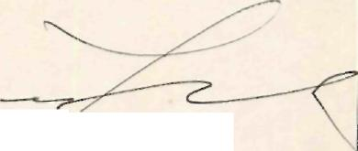
JERONIMO GARCIA DE SANTANA Governador

